## Sumário

1. Introdução
2. Descrição do Projeto
3. Business Model Canvas
4. Matriz CSD
5. Mapa de Empatia
6. Backlog
7. Diagramas de caso de uso
8. Informações dos Integrantes

# Introdução

Este documento apresenta a evolução do programa "AutoRecomenda", desenvolvido para auxiliar os usuários da Porto Seguro. A Sprint 2 inclui melhorias solicitadas, focando em validações, funções adicionais e a manipulação de dados. O objetivo principal é tornar o sistema mais robusto e eficiente no atendimento aos usuários, proporcionando uma melhor experiência de uso e otimizando os processos internos da empresa.

# Descrição do Projeto

O projeto "AutoRecomenda" é uma solução inovadora desenvolvida para otimizar o suporte e a manutenção automotiva para os clientes da Porto Seguro. Com a crescente demanda por serviços digitais e automatizados, este projeto visa fornecer um sistema integrado que oferece conveniência, eficiência e suporte de alta qualidade aos usuários. A Sprint 2 do projeto foca em implementar melhorias baseadas no feedback recebido durante a Sprint 1, além de adicionar novas funcionalidades que ampliam a capacidade e a usabilidade do sistema.

# BUSINESS MODEL CANVAS

**Proposta de Valor:** Sistema para manutenção automotiva que oferece suporte através de chatbot, solicitação de inspeção e listagem de postos próximos.

**Segmento de Clientes**: Usuários da Porto Seguro que necessitam de suporte rápido e eficiente para manutenções automotivas.

**Canais:** Aplicativo móvel, website, atendimento telefônico.

**Relacionamento com Clientes:** Atendimento automatizado através do chatbot, suporte humano para casos específicos.

**Fontes de Receita:** Assinatura do serviço, pagamento por serviço utilizado.

**Recursos Principais:** Plataforma digital, equipe de suporte, banco de dados de postos de serviço.

**Atividades-Chave:** Desenvolvimento e manutenção da plataforma, suporte ao cliente, gestão de dados.

**Parcerias Principais:** Oficinas mecânicas, fornecedores de peças, desenvolvedores de software.

**Estrutura de Custos:** Desenvolvimento e manutenção da plataforma, salários da equipe, custos operacionais.

Link: https://www.canva.com/design/DAGGF4HyWU4/rNdw9okLkRKoLPjVRk8mcg/edit

# MATRIZ CSD

**Certezas:** Necessidade de suporte rápido e eficiente para manutenções automotivas, importância de um sistema integrado e amigável.

**Suposições:** Usuários preferem soluções digitais para solicitações de suporte, chatbot pode resolver a maioria das dúvidas iniciais.

**Dúvidas:** Aceitação do sistema pelos usuários, efetividade do chatbot em situações complexas.

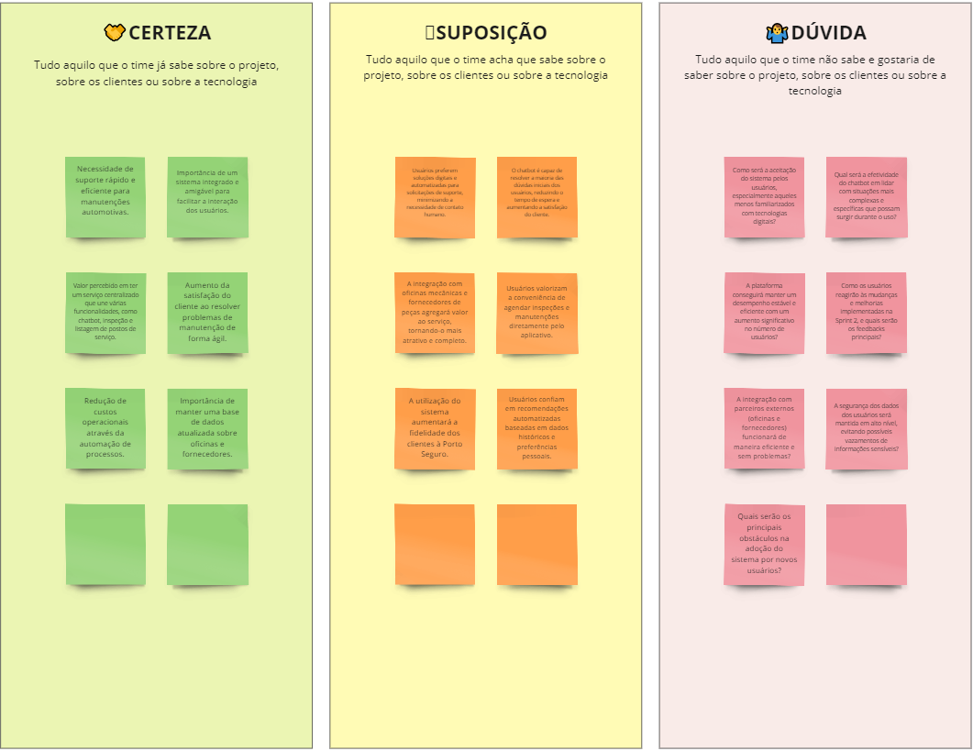

Link: https://miro.com/app/board/uXjVKDrH_pk=/

# mapa de empatia

**O que o cliente vê?** Aplicativo amigável, atendimento rápido, informações claras.

**O que o cliente ouve?** Feedback positivo de outros usuários, comunicação eficiente com a equipe de suporte.

**O que o cliente pensa e sente?** Confiança no serviço, segurança, necessidade de um suporte rápido e eficiente.

**O que o cliente fala e faz?** Recomenda o serviço, utiliza o aplicativo regularmente, solicita manutenções.

**Dores:** Tempo de espera, dificuldade em encontrar postos de serviço, necessidade de informações rápidas e precisas.

**Gainhos:** Atendimento rápido, facilidade de uso, confiança no serviço prestado.

Link: <https://miro.com/app/board/uXjVKDrDUnE=/>

# DIAGRAMAS DE CASOS DE USO

**Documentos Descritivos de Cada Caso de Uso**

**Caso de Uso - 01: Solicitar Inspeção**

**Nome:** Solicitar Inspeção  
**Ator(es):** Usuário  
**Fluxo Principal:**

1. O usuário acessa o aplicativo.
2. O usuário seleciona a opção "Solicitar Inspeção".
3. O sistema exibe um formulário para detalhes do veículo e disponibilidade.
4. O usuário preenche o formulário e envia a solicitação.
5. O sistema confirma a solicitação e agenda a inspeção.
6. O usuário recebe uma notificação de confirmação.

**Fluxos Alternativos:**

* Se o usuário não preencher todos os campos obrigatórios, o sistema exibe uma mensagem de erro e solicita o preenchimento completo.

**Pré-condições:**

* O usuário deve estar autenticado no sistema.

**Pós-condições:**

* A solicitação de inspeção é registrada no sistema.
* O usuário recebe uma notificação de confirmação.

**Requisitos Especiais:**

* O sistema deve validar os dados do veículo antes de enviar a solicitação

**Caso de Uso - 02: Gerenciar Contas de Usuários**

**Nome:** Gerenciar Contas de Usuários  
**Ator(es):** Administrador  
**Fluxo Principal:**

1. O administrador acessa o painel de administração.
2. O administrador seleciona a opção "Gerenciar Contas de Usuários".
3. O sistema exibe a lista de usuários cadastrados.
4. O administrador pode criar, editar ou excluir contas de usuários.
5. O sistema salva as alterações e atualiza a lista de usuários.

**Fluxos Alternativos:**

* Se o administrador tentar excluir uma conta que não pode ser excluída (por exemplo, conta do superadministrador), o sistema exibe uma mensagem de erro.

**Pré-condições:**

* O administrador deve estar autenticado e ter permissão para gerenciar contas.

**Pós-condições:**

* As alterações nas contas de usuários são salvas no sistema.

**Requisitos Especiais:**

* O sistema deve manter um histórico de alterações para auditoria.

**Caso de Uso - 03: Solicitar Serviço de Manutenção**

**Nome:** Solicitar Serviço de Manutenção  
**Ator(es):** Usuário, Oficina Mecânica  
**Fluxo Principal:**

1. O usuário acessa o aplicativo e seleciona a opção "Solicitar Serviço de Manutenção".
2. O sistema exibe uma lista de serviços disponíveis e oficinas parceiras.
3. O usuário escolhe o serviço e a oficina desejada.
4. O sistema confirma a disponibilidade da oficina e agenda o serviço.
5. A oficina mecânica recebe a solicitação e confirma o agendamento.
6. O usuário recebe uma notificação de confirmação do agendamento.

**Fluxos Alternativos:**

* Se a oficina selecionada não estiver disponível, o sistema sugere alternativas ou permite que o usuário escolha uma nova data.

**Pré-condições:**

* O usuário deve estar autenticado no sistema.

**Pós-condições:**

* A solicitação de serviço é registrada e confirmada pela oficina mecânica.

**Requisitos Especiais:**

* O sistema deve verificar a disponibilidade em tempo real das oficinas parceiras.

# BACKLOG

<https://trello.com/invite/b/AvJIyjZ3/ATTI58bca09fb9bf18f99015a57ce80fc0b68865AABC/board-challenge>

# PITCH

<https://youtu.be/hqW2V0q2msw>

# Informações dos Integrantes

## Caike Dametto

Registro Acadêmico: RM: 558614

E-mail: rm558614@fiap.com.br

GitHub: https://github.com/Dametto98

## Eric Rodrigues

Registro Acadêmico: RM: 558650

E-mail: rm558650@fiap.com.br

GitHub: https://github.com/eric1014

## Kauã Mello

Registro Acadêmico: RM: 345678

E-mail: rm555168@fiap.com.br

GitHub: https://github.com/kauameloo